1. Calcule la eficiencia empírica, siguiendo las indicaciones de la sección 3. Defina adecuadamente los tamaños de entrada de forma tal que se generen al menos 25 datos. Incluya en la memoria tablas diferentes para los algoritmos de distinto orden de eficiencia (una con los algoritmos de orden O(n2), otra con los O(n log n), otra con O(n3) y otra con O(2n)).

**Burbuja:**

Hemos realizado mediciones de valores para el algoritmo de burbuja empezando en 2000 valores y terminando en ordenar vectores de 200000 valores, incrementando en cada medición el número de elementos en el vector de 500 en 500.

Hemos realizado estas mediciones en equipos con hardware diferente y con opciones distintas de compilación, y este ha sido el resultado:

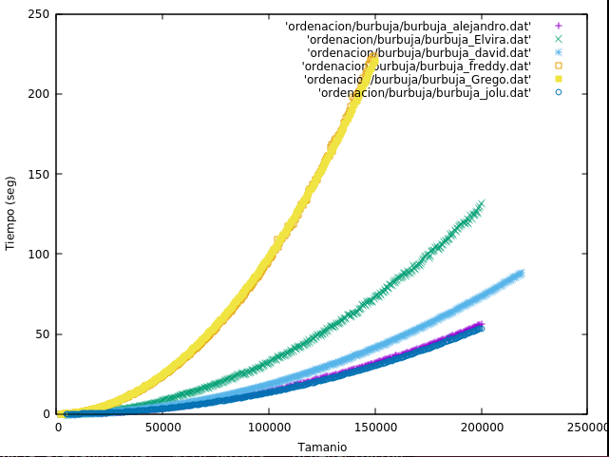

Como podemos ver varían las gráficas dependiendo del hardware y de las opciones de compilación. Las de Grego y Fredi, están en equipos con similares características tanto hardware y con el mismo sistema operativo y sin ninguna optimización de compilación, las de Jolu, David y Alejandro están con optimización –O2 y la de Elvira está en otro hardware con otro sistema operativo diferente, esas son las diferencias que podemos ver en las ejecuciones.

Sólo añadiremos una parte de la tabla que se generó al tomar los valores para realizar la representación de la gráfica porque se tomaron muchísimas muestras y habría varias páginas con valores de tiempo y tamaño para cada uno de los algoritmos.(si se quiere ver los valores completos que se han tomado, están en la carpeta adjunta a este documento.)

|  |  |
| --- | --- |
| TAMAÑOS | TIEMPOS(Seg) |
| 2000 | 0.015625 |
| 2500 | 0.015625 |
| 3000 | 0.03125 |
| 3500 | 0.015625 |
| 4000 | 0.03125 |
| 4500 | 0.046875 |
| 5000 | 0.0625 |
| 5500 | 0.078125 |
| 6000 | 0.09375 |
| 6500 | 0.109375 |
| ………………………. | ………………………. |
| 143000 | 65.7188 |
| 143500 | 66.25 |
| 144000 | 68.6719 |
| 144500 | 68.125 |
| 145000 | 68.5 |
| ………………………. | ………………………. |
| 195500 | 122.25 |
| 196000 | 125.328 |
| 196500 | 124.375 |
| 197000 | 125.406 |
| 197500 | 126.344 |

2. Con cada una de las tablas anteriores, genere un gráfico comparando los tiempos de los algoritmos. Indique claramente el significado de cada serie. Para los algoritmos que realizan la misma tarea (los de ordenación), incluya también una gráfica con todos ellos, para poder apreciar las diferencias en rendimiento de algoritmos con diferente orden de eficiencia.

**Familia cuadrática:**

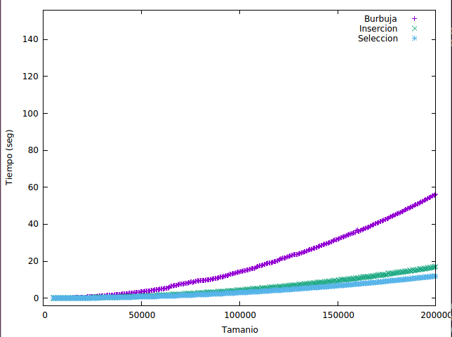

Como podemos ver en la gráfica, de la familia n^2 el que peores tiempos tiene, en el peor de los casos, para tamaños muy grandes de ‘n’ es el algoritmo burbuja, seguido del inserción.

3. Calcule también la eficiencia hibrida de todos los algoritmos, siguiendo las pautas indicadas en la sección 4. Pruebe también con otros ajustes que no se correspondan con la eficiencia teórica (ajuste lineal, cuadrático, etc) y compruebe la variación en la calidad del ajuste.

**Burbuja:**

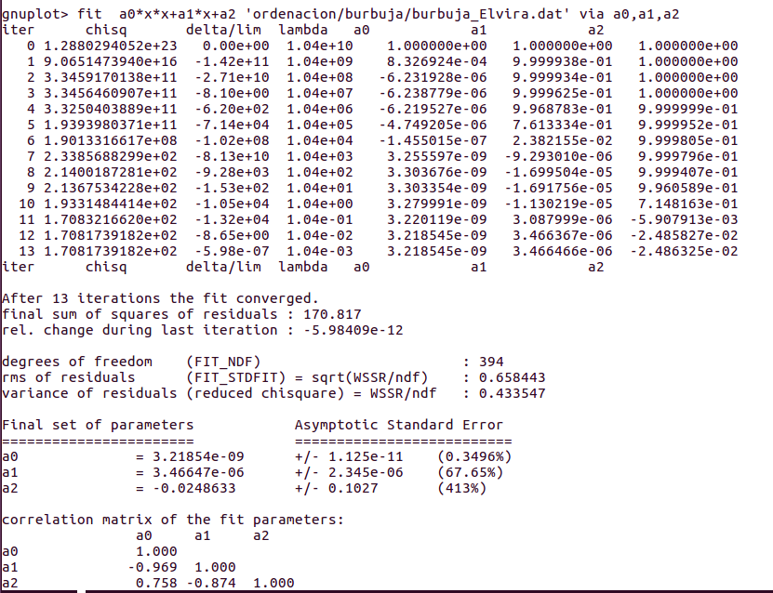

4. Otro aspecto interesante a analizar mediante este tipo de estudio es la variación de la eficiencia empírica en función de parámetros externos tales como: las opciones de compilación utilizada (con/sin optimización), el ordenador donde se realizan las pruebas, el sistema operativo, etc. Sugiera algún estudio de este tipo, consulte con el profesor de prácticas y llévelo a cabo.

Burbuja: (explicado en el punto nº1 con gráfica y comparativas)

El hardware y los sistemas operativos que hemos usado para realizar esta práctica son:

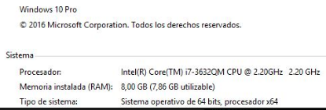

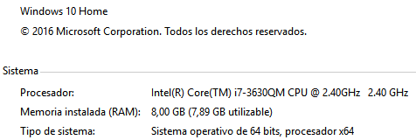

Linux:

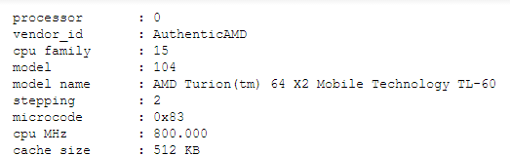

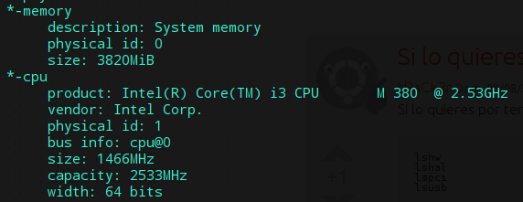

5. Escriba una memoria con todas las tareas realizadas, incluyendo todos los detalles relevantes referidos a los cálculos de eficiencia empírica e híbrida. El informe debe entregarse en formato pdf.